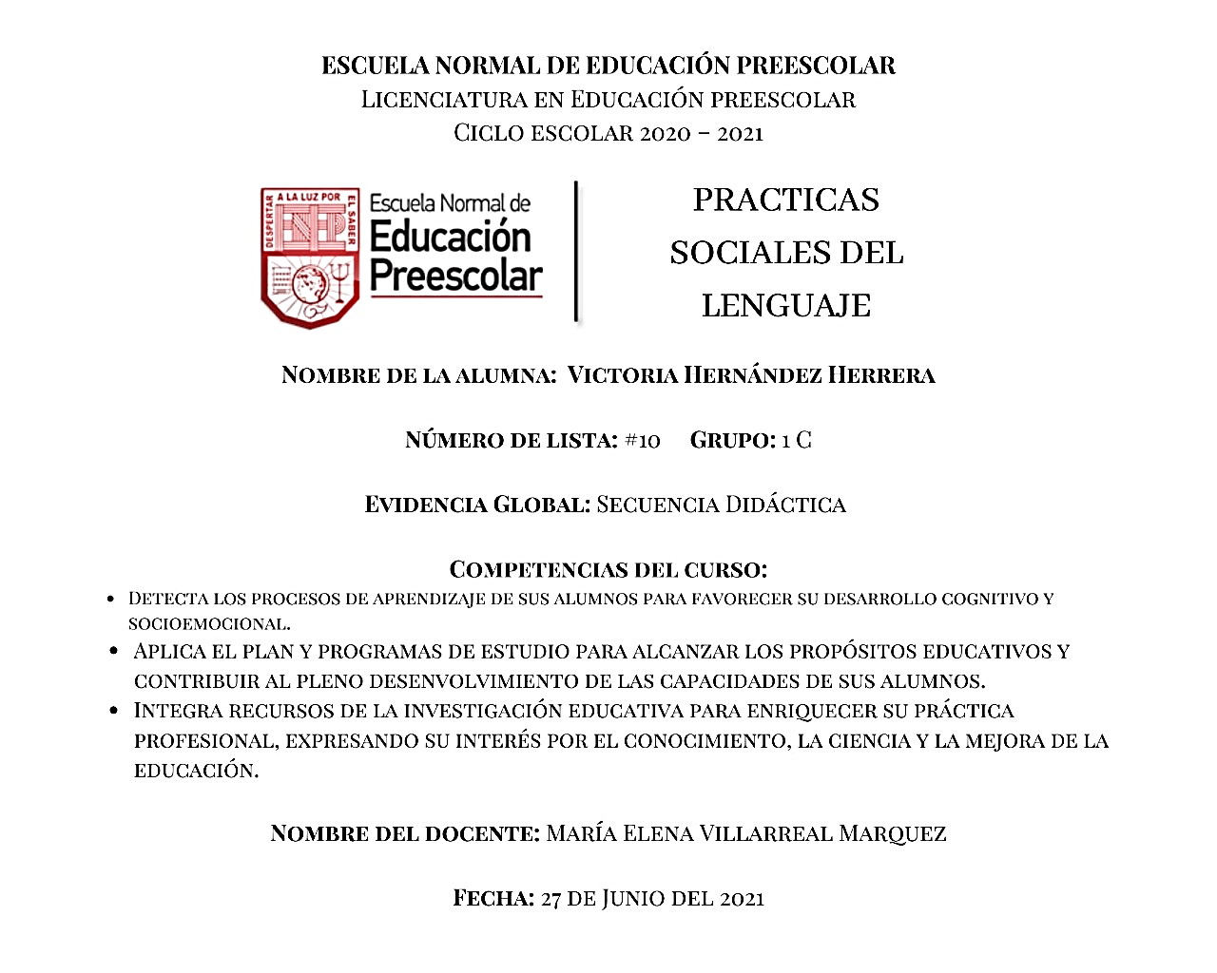

Enlace del video donde la secuencia fue aplicada:

<https://youtu.be/yMQlpJxzN-E>

**Aprendiendo palabras Náhuatl:**

[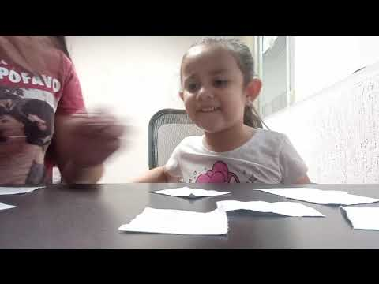](https://www.youtube.com/embed/yMQlpJxzN-E?feature=oembed)